國立臺東高級中學 | 九十七學年度  第二學期 |  | 第一次期中考 | 高二 數學科(題目卷) | 適用班級：201 , 202 , 209
- 填充題
1.一拋物線的焦點在且頂點在，則此拋物線的方程式為 .
2.長軸兩端點坐標是，短軸兩端點坐標是的橢圓方程式為 .
3.試求與橢圓： 有共同的焦點且貫軸長為 4 的雙曲線方程式 .
4.設點 P 是兩漸近線為 與，一頂點在的雙曲線上的一點，求點 P 分別到的距離乘積 .
5.求圓錐曲線的焦點坐標：(1) . (2) .
6. 一拋物線的準線是直線，焦點在，求頂點坐標 與對稱軸方程式 .
7.橢圓 的兩頂點是，點 P 是橢圓上的點，求的最大面積 .
8.設點 P 是拋物線 上的點，若點 P 到直線 的距離最短，則 P 點坐標為 .
9.一平行於拋物線之對稱軸的光線，射到拋物線的點 後反射至拋物線上的另一點 Q，求 Q 的坐標
為 .
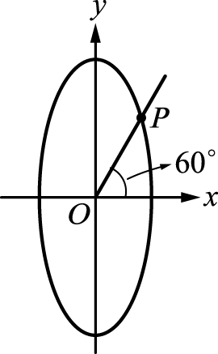
10.直線通過點且與橢圓 相切，求
(1)兩切點的連線方程式 .及兩切點的中點坐標 .
13.右圖為一中心在原點 O 的橢圓，已知其長軸長為8，短軸長為，若直線 OP 與 x 軸夾角為 30°且與橢圓在第一象限交於 P 點，試求的長度 .
11.直線 L 通過點 且與雙曲線 相切，L 與 x 軸，y 軸分別交於 A 與 B兩點，O 是原點，試求△OAB 的面積 .
12.直線 與雙曲線 的相交於一點，但不相切，則之值為 .
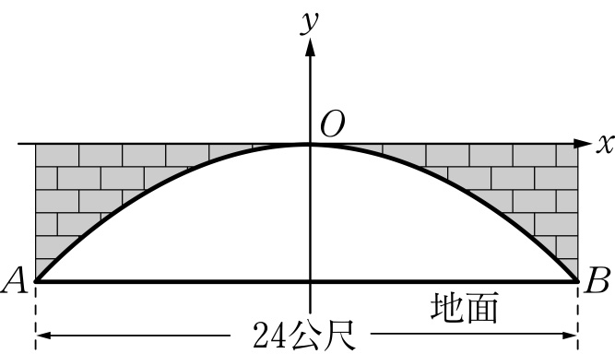

- 計算題
1.如附圖，有一拱門其邊界線呈拋物線型，從地面到拱門最高點之距離為6公尺，
拱門地面 AB 的寬為24公尺，則離地面2公尺高的拱門寬度為多少公尺？

2.在一座半橢圓形的鋼造房屋裡，有一警察站在一焦點F上，本想對斜前方上空鳴槍
制止歹徒，結果子彈自天花板反射竟擊中歹徒，事後經過鑑定，發現警察距較近之
長軸頂點5公尺，天花板上的彈痕P距警察所站地面F有10公尺，經彈道比對發現
子彈的發射路徑與反射路徑夾60度角，試問當時警察距離歹徒多少公尺？

3.在相距1400公尺的A，B兩個哨所，聽到炮彈爆炸聲的時間相差3秒，已知聲速是340公尺／秒。
(1) 如附圖，取直角坐標系，設P是炮彈爆炸點，設，求出2a是多少公尺？
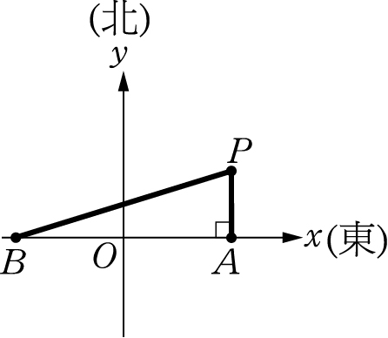
(2) 爆炸點P是在A哨所之正北方，你能用推估P的位置嗎？

高二數學P1.，共2頁
國立臺東高級中學 |  | 九十七學年度第二學期 | 第一次期中考 | 高二 數學科(答案卷) | 適用班級：201 , 202 , 209
- 填充題：（共88分） 班級： 座號： 姓名：

答對題數 | 1 | 2 | 3 | 4 | 5 | 6 | 7 | 8 | 9 | 10 | 11 | 12 | 13 | 14 | 15 | 16
得分 | 8 | 16 | 24 | 32 | 40 | 46 | 52 | 58 | 64 | 70 | 74 | 78 | 82 | 85 | 87 | 88

20
- 計算題：（共12分）
1.（3分） | 2.（3分） | 3.（6分）
答：公尺 | 答:10公尺 | 答：(1)1020公尺  (2)
高二數學P2.，共2頁

